VODNÍCKE DOBRODRUŽSTVÁ
...alebo „Začiatok vodníkov na Slovensku". Vodník so svojou vodníckou manželkou hľadajú pre svoju dcéru Vodnenku ženícha. Ten však musí splniť náročné úlohy, aby ho prijali do vodníckej rodiny.
Spolu s vodníkmi a vílami deti usilovne plnia úlohy, ktoré pre nich vodníci a víly pripravili.
Lovia rybičky v leknovom jazierku, naháňajú škrupinkové lodičky, či vyrábajú loďky z papiera. Hľadajú dušičky v hrnčekoch a vlastnoručne si hrnčeky na dušičky vyrábajú. Na záver miešajú vodnícky koktail pre nevestu. A komu je málo, súťaží v chrbtotlačení, krokodílo-lezení a ďaľších vodníckych hrách. A zlého vodníka zaženie do neďalekého rybníka. ČĽUP!!!
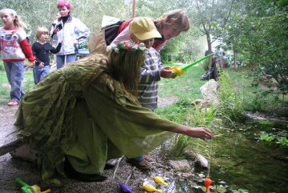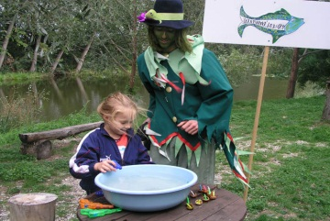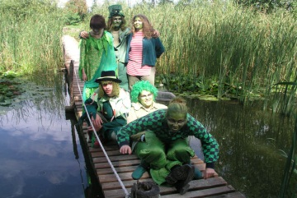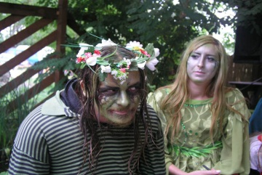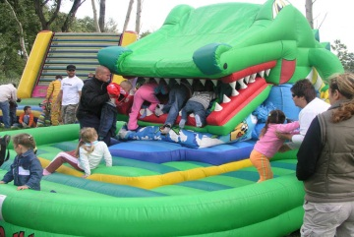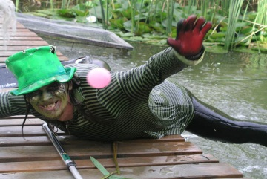

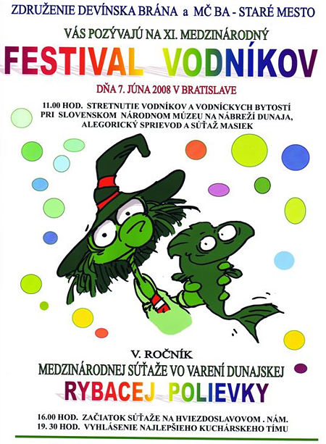

ávody rybiček
Hodit do Nůše
2 až moc
Do 12 minut
Snadná
Tisk Přidat
k oblíbeným
vlčata
skauti
roveři
Ohodnoť hru!
Hra dostala 7 hodnocení68
%

Je v textu špatně I/Y? Je celá hra nesmysl? Je špatně zařazena? Špatně popsána? Oznam nám to.
Hru jsme hráli...
Zatím nikde...
Hrál jsi někdy někde tuto hru? Svěř se!

Kde jsi hrál tuto hru?

Autor: vodník
Zdroj: www.zoubek.cz
Zapsáno: 14. 10. 2009 v 19.33
Zhléhnuto: 1667 krát (3 denně)
Parametry: Do místnosti, Na postřeh / šikovnost
Potřeby: papírové rybičky, křída, sešit
Vyhrává ten, kdo nejrychleji přemístí rybku z jednoho rybníčku do druhého bez doteku ruky.

Pravidla
V klubovně si nakreslíme křídou na podlaze dva kruhy o průměru asi 15 cm, každý u jedné stěny klubovny. Z papíru vystřihneme dvě namalované rybky (každá asi 8 cm dlouhá) a dáme je po jedné do obou kruhů. Ke každému kruhu si stoupne hráč, který má v ruce složené noviny nebo nějaký starý sešit nebo čepici a mává nad rybičkou a snaží se ji tak co nejrychleji přemístit do protějšího kruhu. Komu se to podaří dříve - vítězí. Upozorňuji, že rybka se musí do kruhu dostat celá a ani kousek jí nesmí přesahovat obvod kruhu.

